qonto-vat-return
Ta CA3 case par case, prête à recopier — préparée depuis les données Qonto réelles
Hackathon Qonto × Anthropic MCP · Skill #3 · 0 écriture — lecture seule intégrale · Aide à la préparation, PAS une déclaration

🎯 Le pitch
Chaque mois, la même corvée : reconstituer la TVA collectée et la TVA déductible, puis reporter les bons montants dans les bonnes cases sur impots.gouv.fr. Le skill fait le travail de préparation depuis le compte Qonto :
- 1. TVA collectée par taux — bases et taxes 20 / 10 / 5,5 / 2,1 % → cases 08, 09, 9B, 11, ligne 16 ; sur les débits ou sur les encaissements selon le fait générateur détecté (vat_payment_condition « on_receipts » → la collecte suit les paiements reçus, matchés aux factures)
- 2. TVA déductible — vat_amount des débits + factures fournisseurs dédupliquées, immobilisations (case 19) si détectables — annoncée comme plancher avec le compte des débits non renseignés
- 3. TVA nette — ligne 28 à payer ou lignes 25/27 crédit à reporter, calcul au centime + arrondi à l'euro du formulaire
- 4. Contrôles de cohérence — vs mois précédents, vs paiements DGFIP passés, vs relevés — chaque écart signalé ⚠️ avant de recopier
📋 Prérequis
Prérequis | Détail | Obligatoire
Compte Qonto production | Le skill s'adapte à toute organisation — get_organization d'abord, zéro donnée en dur | ✅ Oui
Pays | La CA3 est un formulaire français. Autres pays Qonto (DE, ES, IT…) : synthèse TVA générique, jamais de mapping vers des cases françaises | ℹ️ Détecté
MCP Qonto connecté | Connecteur officiel (claude.ai / Claude Desktop), login OAuth | ✅ Oui
Régime réel (CA3) | Le simplifié (CA12 + acomptes) est hors scope — détecté, annoncé, avec le rappel de sa suppression au 01/01/2027 (art. 38 LF 2025) | ℹ️ Détecté
Factures dans Qonto | Plus les factures clients/fournisseurs vivent dans Qonto, plus le tableau est précis ; sinon travail depuis les transactions, limites annoncées | ⭕ Recommandé
Historique ≥ 6 mois | Nourrit la périodicité et les contrôles de cohérence ; en dessous, dégradation honnête | ⭕ Optionnel

⚙️ Fonctionnement global
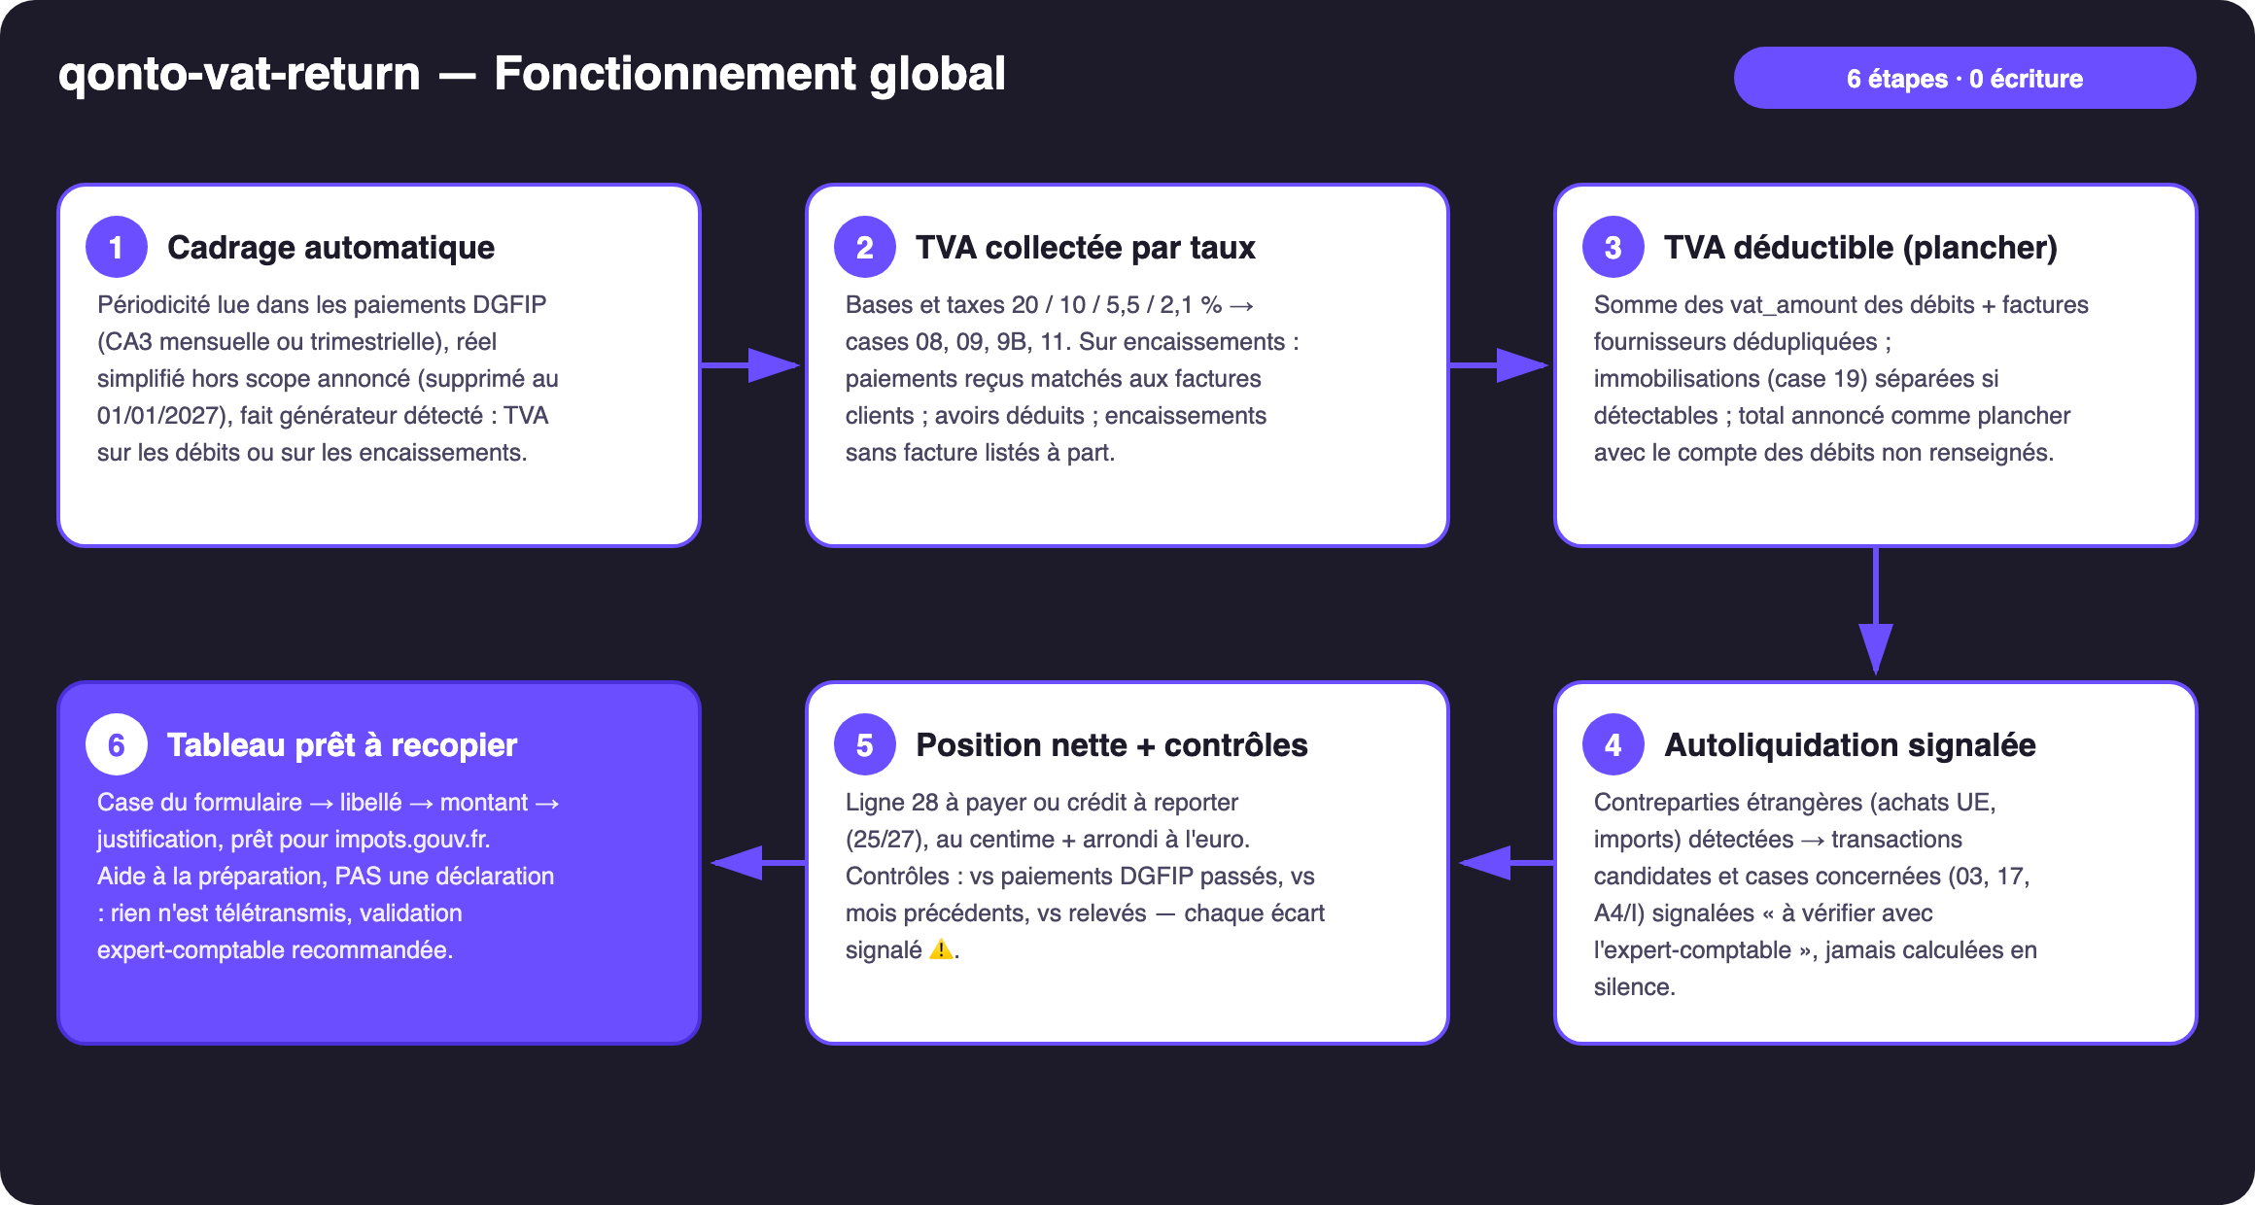
Schéma 1 — Fonctionnement global en 6 étapes (0 écriture — lecture seule)
Robuste sur données sales
- Fait générateur détecté, jamais demandé : « on_receipts » → la collecte suit les paiements reçus du mois, matchés aux factures (montant + contrepartie + référence) — le point que la plupart des outils ratent ; portefeuille mixte géré facture par facture
- Périodicité depuis l'historique DGFIP : débits mensuels → CA3 mensuelle ; trimestriels → CA3 trimestrielle (permise si TVA annuelle < 4 000 €) ; acomptes juillet + décembre → simplifié, hors scope annoncé
- Débits sans info TVA → déductible en plancher, compte des non-renseignés affiché, aucun taux deviné
- Encaissements sans facture matchée → listés à part avec montants, jamais taxés ni ignorés en silence
- Autoliquidation (achats UE / imports) : contreparties étrangères → signalées « à vérifier avec l'expert-comptable », JAMAIS calculées en silence
- Avoirs déduits · délais carte (emitted_at vs settled_at) · pagination ≤ 50 · société non française ou compte vide : le skill dit ce qu'il peut et ne peut pas préparer

🏗 Schéma fonctionnel
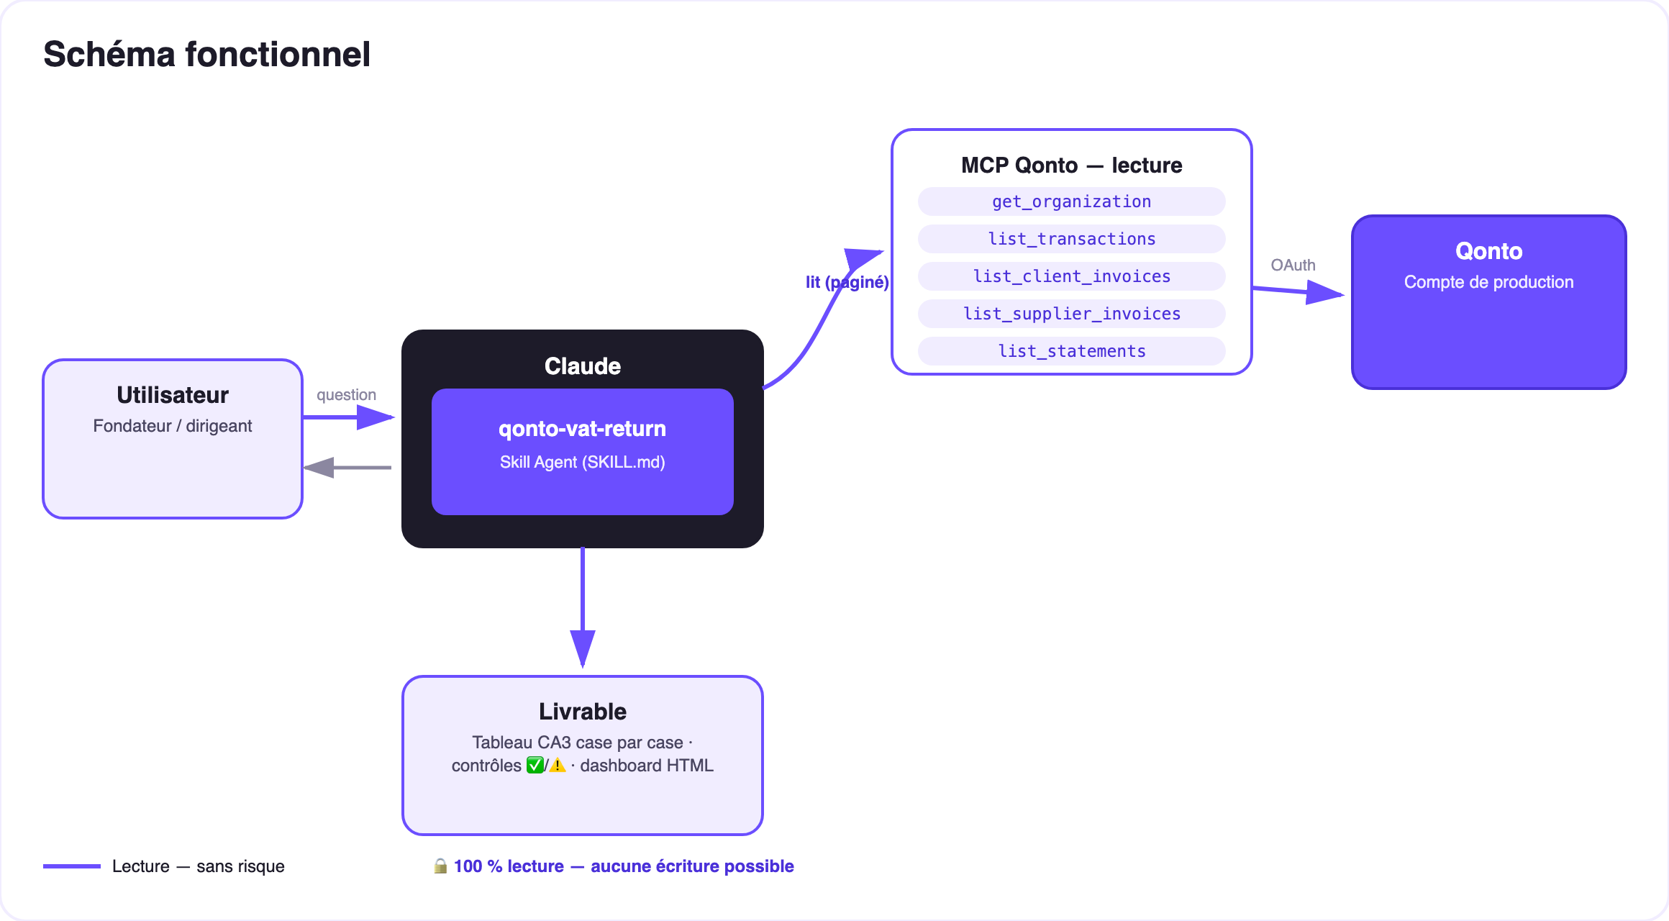
Schéma 2 — Acteurs et flux : lecture seule intégrale, aucune écriture
🔒 Lecture seule intégrale : aucun outil d'écriture, aucune télétransmission. Le skill prépare, contrôle et justifie — il ne peut ni déclarer, ni payer, ni modifier. La seule action qui suit est celle de l'utilisateur : recopier les cases sur impots.gouv.fr, idéalement après validation par l'expert-comptable.
🧾 Les cases de la CA3 couvertes
Case / ligne | Libellé officiel | Comment le skill la remplit
01 | Ventes, prestations de services (base HT) | Somme des bases taxées de la période (débits ou encaissements)
08 · 09 · 9B · 11 | Base et taxe par taux 20 / 5,5 / 10 / 2,1 % | Ventilation TVA des factures (émises ou matchées aux paiements reçus), avoirs déduits
16 | Total TVA brute due | Somme des taxes par taux
03 · 17 · A4/I | Acquisitions intracom · imports (autoliquidation) | Jamais calculées — transactions candidates signalées « à vérifier avec l'expert-comptable »
19 | TVA déductible — immobilisations | Seulement si détectable (label, description fournisseur, achat d'équipement) ; sinon expliqué
20 | TVA déductible — autres biens et services | vat_amount des débits + factures fournisseurs, dédupliqués — plancher annoncé
22 | Report de crédit antérieur | Depuis la CA3 précédente (fournie ou inférée 🟡, à confirmer)
23 | Total TVA déductible | 19 + 20 + 21 + 22
25 · 27 (· 26) | Crédit de TVA · crédit à reporter (· remboursement) | Si déductible > collectée ; remboursement = choix utilisateur/comptable
28 · 32 | TVA nette due · total à payer | Si collectée > déductible — au centime + arrondi à l'euro du formulaire

🧪 Contrôles de cohérence
Contrôle | Comparé à | Sortie
TVA nette du mois | Médiane des paiements DGFIP passés | ⚠️ si écart > 30 % — expliqué (saisonnalité ? grosse facture ? données manquantes ?)
Bases et mix de taux | Mois / trimestres précédents | ⚠️ sur changement de mix ou saut de base
Transactions analysées | Totaux des relevés (list_statements) | ⚠️ si la période n'est pas couverte en entier
Encaissements (on_receipts) | Factures clients | Encaissements non matchés listés avec montants
Débits non renseignés | — | Compte + total → mention « plancher » sur la déductible

📤 Formats de sortie
Sortie | Format | Quand
Réponse dans la conversation | Tableau CA3 case par case (case → libellé → montant → justification) + contrôles ✅/⚠️ | Toujours — c'est la base
Dashboard interactif | Fichier/artifact HTML : vue « formulaire », ventilation par taux, historique vs DGFIP | Si l'hôte affiche les fichiers ; repli sur tableaux sinon
Rien d'autre | Aucune télétransmission, aucune écriture Qonto | Jamais — c'est le design

🎬 Vidéo de démo
La démo ≤ 3 min jointe à la PR suit le storyboard : la corvée mensuelle → détection du régime (encaissements !) → le tableau case par case → la TVA nette qui tombe au centime sur le calcul manuel du comptable → contrôles de cohérence + dashboard. Tournée en live sur un compte de production réel. (Script de tournage conservé en interne, hors dépôt.)
💡 Améliorations possibles (dans les clous du hackathon)
Idée | Effort | Note
Pré-contrôle des pièces : list_transaction_attachments sur les débits déduits, justificatifs manquants signalés | Faible | Renforce le dossier en cas de contrôle
Chaînage avec qonto-tax-pilot (skill #1) : la CA3 préparée alimente la provision du coffre fiscal | Faible | Même détection du fait générateur, partagée
Brouillon d'email à l'expert-comptable (MCP mail détecté dynamiquement) | Faible | Multi-MCP optionnel — le cœur reste 100 % Qonto
Modules TVA par pays (DE USt-VA, ES modelo 303, IT LIPE…) | Moyen | Qonto est paneuropéen ; même moteur, autre mapping de cases

🛡 Garde-fous
- Aide à la préparation, PAS une déclaration : aucun outil d'écriture, aucune télétransmission — le skill ne peut rien déposer
- Validation expert-comptable recommandée dans chaque rapport — surtout autoliquidation, immobilisations et report de crédit
- Jamais d'invention : pas de cases françaises pour une société étrangère, pas de taux deviné sur un débit non renseigné, pas d'autoliquidation calculée en silence
- Déductible = plancher annoncé · encaissements non matchés listés · IBAN masqués (4 derniers chiffres) · pagination ≤ 50
qonto-vat-return · Documentation FR (pilotage) · Hackathon Qonto × Anthropic MCP · juillet 2026 · Livrable PR : SKILL.md · Version jury : doc-qonto-vat-return.en.docx

